离职证明没有怎么解决？可以开离职证明的地方，分享给你
离职证明在日常中听到的并不会非常多，因为一般都是入职新单位的时候才需要用到，如果不小心把离职证明弄丢了，离职证明没有怎么解决呢？可以通过自己的关系去解决，但是如果需要指定单位的话就不行了，可以透过咱们了，芝麻职业说。各式各样的离职证明，满足各种需求。
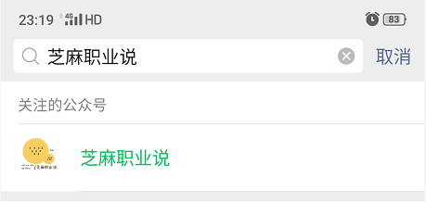
有些人长期离开工作岗位，比如说创业半途而废，或者女人中途生孩子等等。几年后，他们会再次寻找新工作，但新公司需要以前的辞职证明。这样的话，哪里可以拿到离职证明呢？显然，要求前一家公司出具离职证明是不现实的。很少有公司会为你弥补，除非有亲戚朋友，才有可能帮上忙。
离职证明是用人单位与劳动者解除劳动关系的书面证明，是用人单位与劳动者解除劳动关系后必须出具的书面材料。辞职员工可以向人力资源部申请离职证明。人力资源部出具的辞职证明仅证明辞职员工的入职日期、职位及辞职原因。一般被辞退的员工，发给的是辞退证明，而不是辞职证明。
离职证明模板格式明确后，还必须知道需要特别注意哪些方面，避免不必要的麻烦。1、发放离职证明时注意必要的格式。格式很关键，不那么随意；2、是离职证明必须加盖“新鲜印章”，即离职证明复印件无效。因为如果原件不上交，有的人会拿着它同时申请好几家公司；3、是印章必须是单位公章或人事章。任何财务部门或人事部门都不行。
以上就是本次关于离职证明没有怎么解决？可以开离职证明的地方的相关分享内容了，希望对你有帮助，谢谢！

